УДК 793

НАРУШЕНИЕ ОПОРНО-ДВИГАТЕЛЬНОГО АППАРАТА - ЭТО ДИАГНОЗ ИЛИ ПРИГОВОР

Попова Д.Н.¹, Белецкая Е.В.²

¹ФГАОУ ВПО «Северный (Арктический) федеральный университет имени М.В. Ломоносова», институт социально-гуманитарных и политических наук, студентка 3 курса, Архангельск, Россия, e-mail: ashtraygirll@yandex.ru

²ФГАОУ ВПО «Северный (Арктический) федеральный университет им. М.В. Ломоносова», старший преподаватель кафедры физической культуры, Архангельск, Россия, e-mail: elenabeletzkaja@yandex.ru

Статья посвящена деятельности Центра детской вертебрологии г. Архангельска и заболеванию опорно-двигательного аппарата - сколиоз.
Ключевые слова: Центр детской вертебрологии, опорно-двигательный аппарат, сколиоз.
VIOLATION OF THE MUSCULOSKELETAL SYSTEM IT IS DIAGNOSIS OR SENTENCE
Popova D.N. ¹, Beletskaya E.V. ²
¹Northern (Arctic) Federal University named after M.V. Lomonosov, Institute of Humanities, Social and Political Sciences, 3 course, Arkhangelsk, Russia, e-mail: ashtraygirll@yandex.ru
2 Northern (Arctic) Federal University named after M.V. Lomonosov, Associate Professor of Physical Education, Arhangelsk, Russia, e-mail: elenabeletzkaja@yandex.ru
The article is devoted the activities of the Center of Pediatric Vertebrology of Arkhangelsk and disease of the musculoskeletal - scoliosis.
Key words: Center of Pediatric Vertebrology, musculoskeletal system, scoliosis.

Введение. Заболевания опорно-двигательного аппарата распространены как у взрослого населения, так и у детского населения нашей страны. По данным Минздрава, болезни костно-мышечной системы занимают 2-е место в структуре заболеваемости детей [1]. В городе Архангельске распространённость болезней костно–мышечной системы увеличилась за последние три года с 86,0 до 91случая на 1000 детского населения.
Цель исследования: рассмотреть деятельность Центра детской вертебрологии.
Задачи исследования: дать описание заболеванию сколиоз.
Методы исследования: методы анализа и синтеза, описания и обобщения.
Материалами для исследования послужили интернет источники и отчетная документация Центра детской вертебрологии.
Результаты исследования и их обсуждение: дано описание заболеванию сколиоз, рассмотрена деятельность Центра детской вертебрологии, получена статистика заболеваемости ОДА у детей, посетивших медицинское учреждение за последние годы, а также статистика его посещаемости.
ГБУЗ АО «Архангельская городская детская поликлиника» Центр детской вертебрологии был создан на базе «Детской поликлиники №1»г. Архангельска в 2003году. Он находится по адресу наб. Северной Двины, 96.
Основные функции ЦДВ: консультации, обследование, медицинская реабилитация, профилактика инвалидности детей и подростков г. Архангельска и области, имеющих патологию позвоночник; комплексная диагностика состояния функциональных систем организма у детей с патологией позвоночного столба.
В Центре ведут консультативный прием: врач ортопед-травматолог, врач по лечебной физкультуре и спортивной медицине, врач-педиатр, врач невролог, врач физиотерапевт.

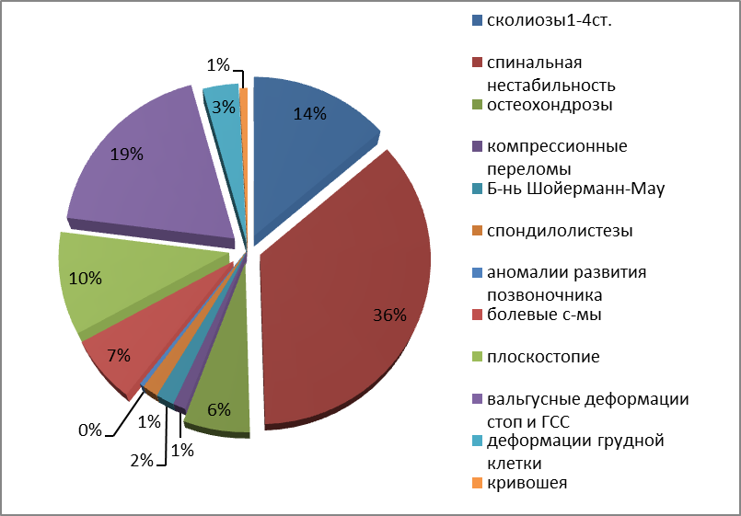
Рисунок 1. Структура заболеваемости по посещениям приема ортопеда ЦДВ в 2013г.

В ЦДВ проводятся следующие вид лечения: лечебная физкультура, массаж, физиотерапевтическое лечение, ортезы.
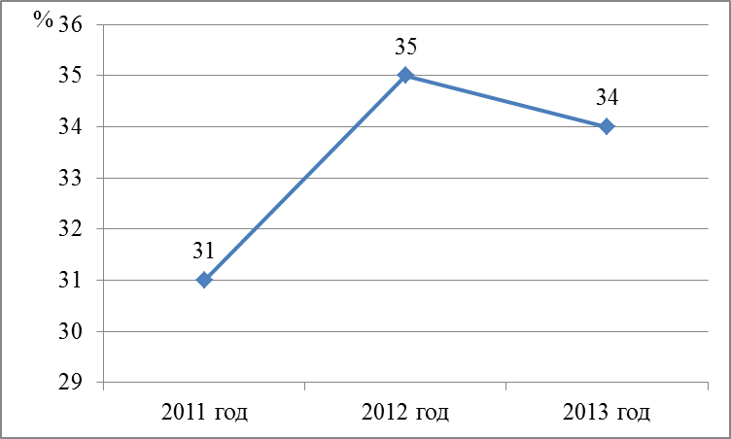
Рисунок 2. Динамика посещаемости Центра детской вертебрологии

Сколиоз (от греч. skolios—кривой, термин введен Галеном во 2 в.), боковое, фронтальное, искривление позвоночника [4].
Это заболевание проявляется, как правило, у детей в период развития и формирования позвоночного столба в возрасте от 5 до 16 лет.
Этим заболеванием люди по всей планете страдают не одну сотню лет. Еще Гиппократ сделал попытку исправить сколиоз с помощью, так называемой скамейки Гиппократа, которая была названа в его честь. Также он дал описание искривлений позвоночника, а также рекомендации по их лечению [2].
Наука об искривлениях позвоночника оформилась в средние века. В 1741 году она получила свое название-ортопедия. Ортопедия определялась как искусство предупреждения и лечения деформаций тела у детей [2].
Существуют различные классификации сколиоза. Ниже представлены лишь некоторые из них. По происхождению сколиоз бывает врожденный и приобретенный. Также он может быть прогрессирующий не прогрессирующий [3]. По формам искривления позвоночника сколиоз бывает: С-образный (с одной дугой искривления), S-образный (с двумя дугами искривления), Z-образный (с тремя дугами искривления) [5].
Рентгенологическая классификация сколиоза (по В. Д. Чаклину): сколиоз 1 степени (угол сколиоза 5° - 10°), сколиоз 2 степени (угол сколиоза 11° - 30°), сколиоз 3 степени (угол сколиоза 31° - 60°), сколиоз 4 степени (угол сколиоза > 60°) [3].
Такую классификацию сколиозов приобретенной формы предлагает «Большая медицинская энциклопедия»: рахитический, школьный, профессиональный, функциональный, травматический, рубцовый, паралитический, сирингомиелитический, рефлекторно-болевой, идиопатический, статический сколиозы[4].
Таким образом, посещаемость ЦДВ свидетельствует о возрастании числа детей и подростков с заболеваниями ОДА (рис.2), а заболевание «сколиоз» на 2013 год входит в число лидирующих заболеваний ОДА (рис.1). Рассмотренная деятельность ЦДВ направлена, в первую очередь, на предотвращение и лечение заболеваний ОДВ. Отвечая на вопрос, заявленный в названии статьи, ее автор с уверенностью может сказать, что сколиоз является диагнозом. Автор статьи наблюдался в ЦДВ несколько лет подряд с диагнозом сколиоз и получил все необходимое лечение, которое дало положительные результаты. Сколиоз, несмотря на то, что является заболеванием тяжелым, которое может сохраняться всю жизнь в той или иной форме, не мешает жить интересной и полноценной жизнью, если соблюдать и получать лечение, придерживаться рекомендаций врачей на протяжении всей жизни.
Список литературы
1. Заболевания позвоночника у детей: решение есть, денег нет [Электронный ресурс]. – Режим доступа: http://www.medsovet.info/news/1879 (дата обращения: 17.04.2014).
2. История сколиоза [Электронный ресурс]. – Режим доступа: http://skolioz-lechim.ru/index.php?ht=2 (дата обращения: 21.04.2014).
3. Рентгенологическая экспертиза сколиоза [Электронный ресурс]. – Режим доступа: http://www.zhuravlev.info/ (дата обращения: 22.04.2014).
4. Сколиоз [Электронный ресурс]. – Режим доступа: http://bigmeden.ru/ (дата обращения: 15.04.2014).
5. Сколиоз [Электронный ресурс]. – Режим доступа: http://ru.wikipedia.org/ (дата обращения: 22.04.2014).

